
（选修3-1）
第一部分 静电场
专题1.10 电势能图象
一．选择题
1．（2019北京朝阳高三期末）静电场方向平行于x轴，将一电荷量为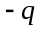的带电粒子在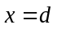处由静止释放，粒子只在电场力作用下沿x轴运动，其电势能E_{P}随x的变化关系如图1所示。若规定x轴正方向为电场强度E、加速度a的正方向，图2中的四幅示意图分别表示电势 随x的分布、场强E随x的分布、粒子的加速度a随x的变化关系和粒子的动能E_{k}随x的变化关系，其中正确的是（ ）
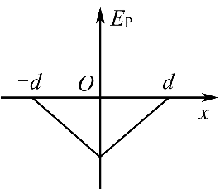
图1
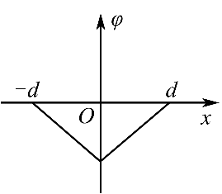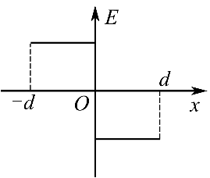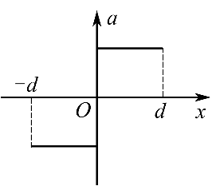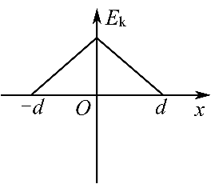
A B C D
图2
2.（2019广东惠州第三次调研）A、B两个点电荷分别固定于x轴上，电量大小关系为Q_{A}= 4Q_{B}。在它们形成的电场中，将试探电荷+q沿x轴从+∞移动到坐标原点O，其电势能E_{P}随x变化的关系如图所示，当x→0时，电势能E_{P}→∞；当x→∞时，电势能E_{P}→0 。根据图象提供的信息，可以确定 （ ）
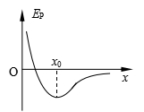
A．在x轴上x > x₀各点的电场方向均沿x轴正方向
B．在x = x₀处电场强度为零
C．A电荷为正电荷
D．B电荷在x轴上的坐标原点O位置处
3．（2019高考模拟卷）如图甲所示，在某电场中建立x坐标轴，A、B为x轴上的两点，x_{A}、x_{B}分别为A、B两点在x轴上的坐标值．一电子仅在电场力作用下沿x轴运动，该电子的电势能E_{p}随其坐标x变化的关系如图乙所示，E_{pA}和E_{pB}分别表示电子在A、B两点时的电势能．则下列说法中正确的是( )
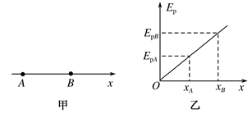
A. 该电场可能是孤立的点电荷形成的电场
B. A点的电场强度小于B点的电场强度
C. 电子由A点运动到B点的过程中电场力对其所做的功W=E_{pA}－E_{pB}
D. 电子在A点的动能小于在B点的动能
4.(2019·四川市广元市调研)M、N是某电场中一条电场线上的两点，从M点由静止释放一电子，电子仅在电场力的作用下沿电场线由M点运动到N点，其电势能随位移变化的关系如图所示，则下列说法正确的是( )
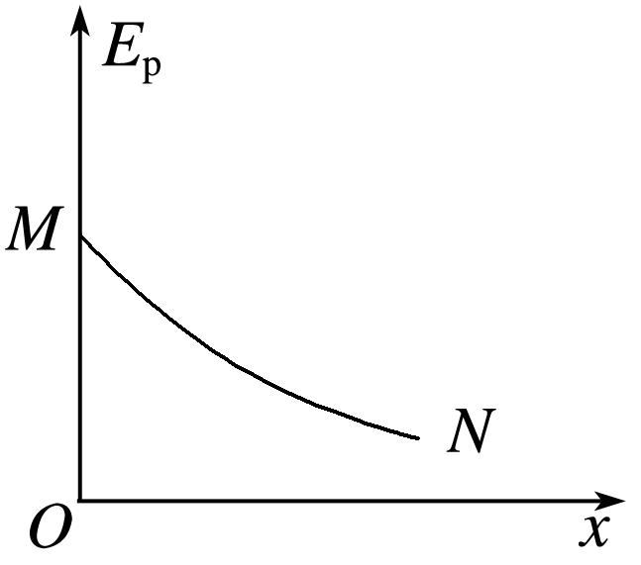
A．M、N两点的场强关系为E_{M}<E_{N} B．M、N两点的场强关系为E_{M}>E_{N}
C．M、N两点的电势关系为φ_{M}<φ_{N} D．M、N两点的电势关系为φ_{M}>φ_{N}
5. (2017·辽宁省三校高三第三次调研考试)如图4所示，矩形区域PQNM内存在平行于纸面的匀强电场，一质量为m＝2.0×10^{－11} kg、电荷量为q＝1.0×10^{－5} C的带正电粒子(重力不计)从a点以v₁＝1×10⁴ m/s的初速度垂直于PQ进入电场，最终从MN边界的b点以与水平边界MN成30°角斜向右上方的方向射出，射出电场时的速度v₂＝2×10⁴ m/s，已知MP＝20 cm、MN＝80 cm，取a点电势为零，如果以a点为坐标原点O，沿PQ方向建立x轴，则粒子从a点运动到b点的过程中，电场的电场强度E、电势φ、粒子的速度v、电势能E_{p}随x的变化图象正确的是( )
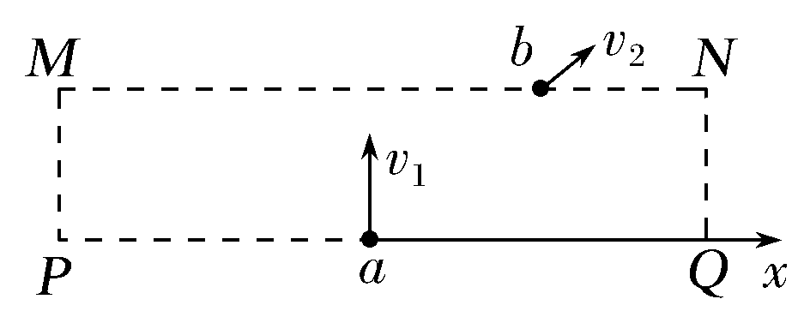
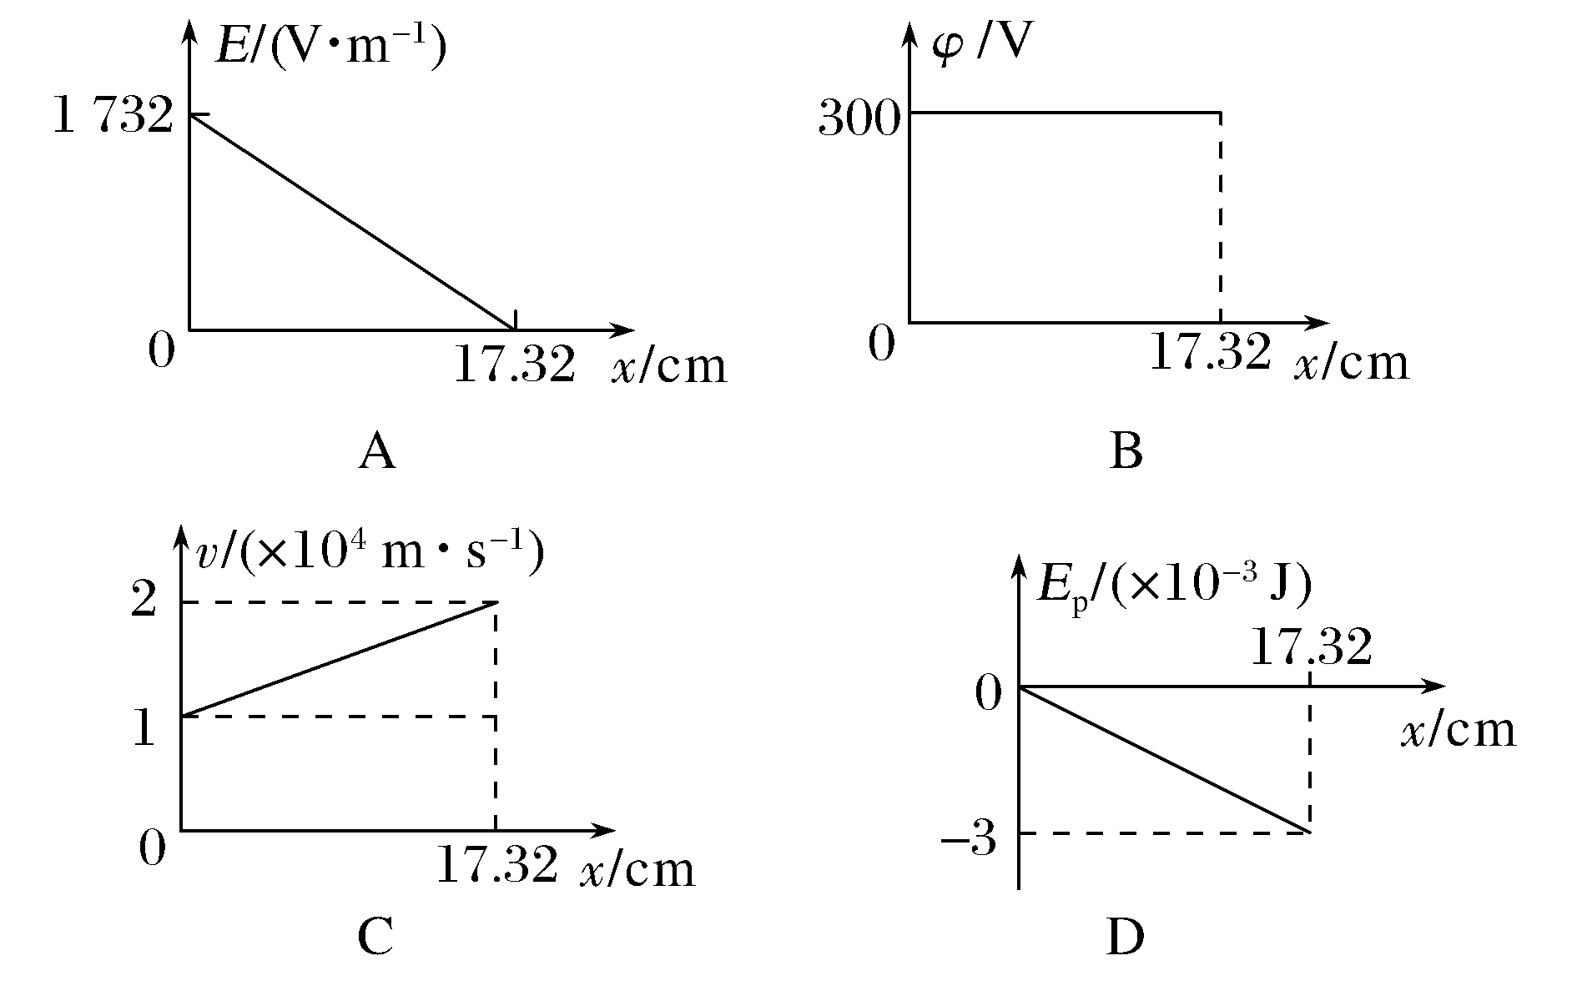
6.(多选)一带负电的粒子只在电场力作用下沿x轴正方向运动，其电势能E_{p}随位移x的变化关系如图21所示，则下列说法正确的是( )
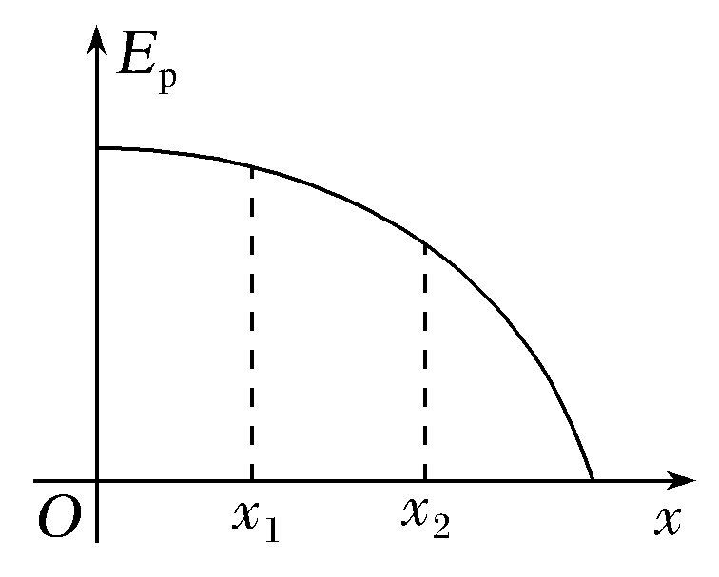
A.粒子从x₁处运动到x₂处的过程中电场力做正功
B.x₁、x₂处电场强度方向沿x轴正方向
C.x₁处的电场强度大小大于x₂处的电场强度大小
D.x₁处的电势比x₂处的电势低
7. 一带电粒子在电场中仅受静电力作用，做初速度为零的直线运动。取该直线为x轴，起始点O为坐标原点，其电势能E_{p}与位移x的关系如图22所示。下列图象中合理的是( )
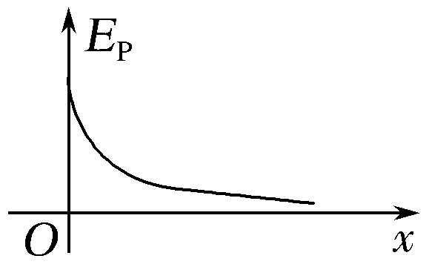
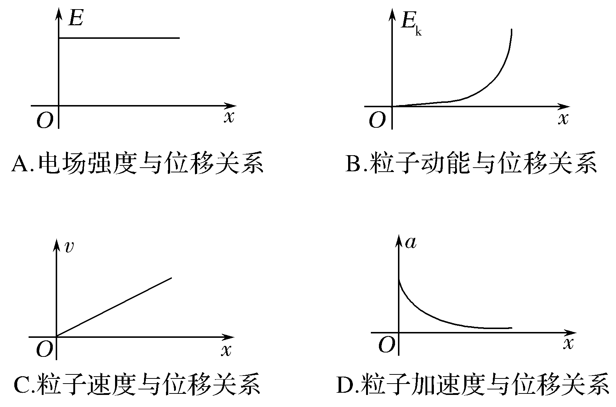
8.（2019河北衡水中学质检）如图，一对电荷量相等的带正电的点电荷关于Ox轴对称放置。一重力不计的带电粒子从坐标原点O由静止释放，粒子沿x轴正向运动。关于带电粒子运动过程中的电势能E_{p}随坐标x变化的图象可能正确的是
